**Дорогами войны**

Ещё той ночью игры снились детям,

Но грозным рёвом, не пустой игрой,

Ночное небо взрезав на рассвете,

Шли самолёты на восток.

Их строй

Нёс, притаясь, начало новой ноты,

Что, дирижёрским замыслам верна,

Зловещим визгом первого полёта

Начнёт запев по имени — война.

Н. Браун

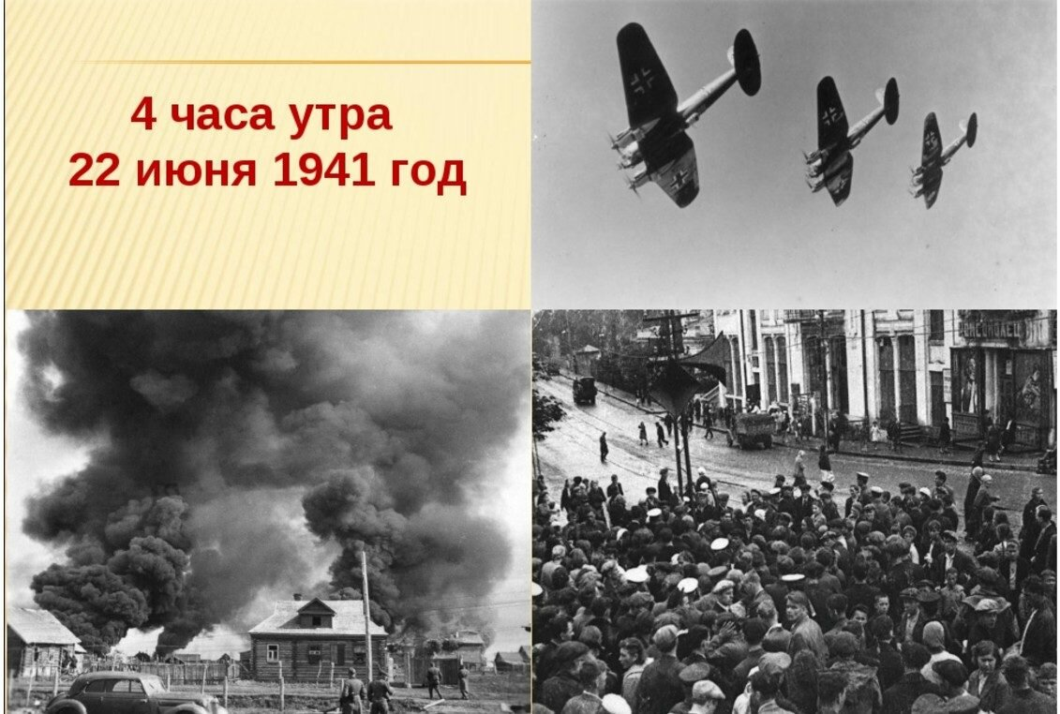

Именно в этот день и в этот час на нашу Родину напали немецкие фашисты. Напали словно воры, словно разбойники. Они хотели захватить наши земли, наши города и сёла, а наших людей либо убить, либо сделать своими слугами и рабами. Началась Великая Отечественная война.

Для нашей Свирщины война началась практически сразу. 26 июня 1941 года состоялся первый бой. По словам очевидцев, на перекрестке дорог Свирь – Лынтупы и Вильнюс – Полоцк показались три немецкие разведчики-мотоциклисты. Напротив хутора Запалина их встретили работники МТС и Свирского РВК, которые эвакуировались. Завязался бой. Немецкие разведчики были убиты. Услышав стрельбу, сюда подъехала немецкая танкетка, которая открыла по машине работников РВК огонь. Один снаряд попал в кабину, смертельно ранив шофера и офицера, который сидел рядом. Машина загорелась. Парни, которые остались живыми, открыли огонь. Танкетка повернула назад. Убитых второпях закопали на обочине дороги, а сами напрямую через рожь пошли на восток, левее деревни Ворошилки. После войны останки убитых перезахоронили на братской могиле в Свири. На месте этого боя силами совхоза «Константиново» и работниками Свирского психоневрологического интерната 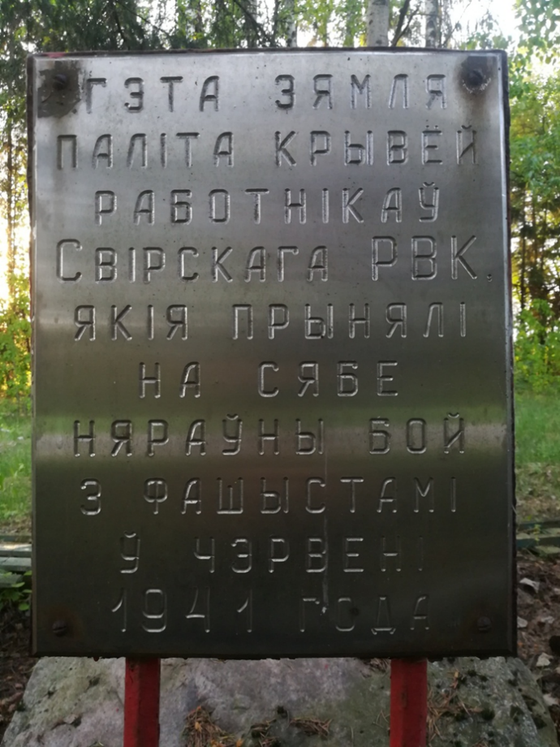установлен памятный знак в километре от деревни Комарово.

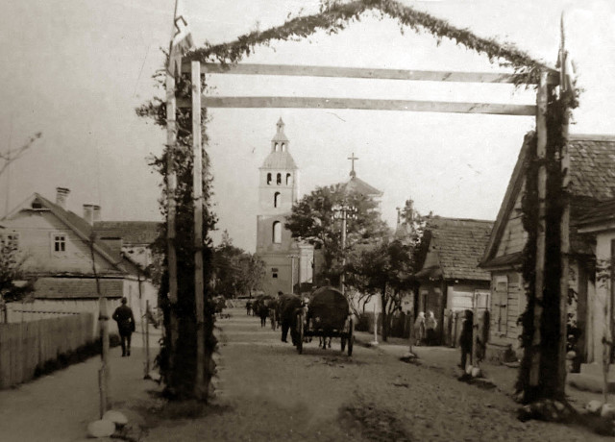

Немецкий обоз идет через Свирь. 1941 г.

Нелёгким был путь к победе. Враги напали на нас неожиданно. У них было больше танков и самолётов. Наши армии отступали. Бои шли на земле, в небе, на море. Прогремели великие битвы: Московская, Сталинградская, битва на Курской дуге. 250 дней не сдавался врагу героический Севастополь. 900 дней в страшной блокаде держался мужественный Ленинград. Отважно сражался Кавказ. На Украине, в Белоруссии, в других местах громили захватчиков грозные партизаны.

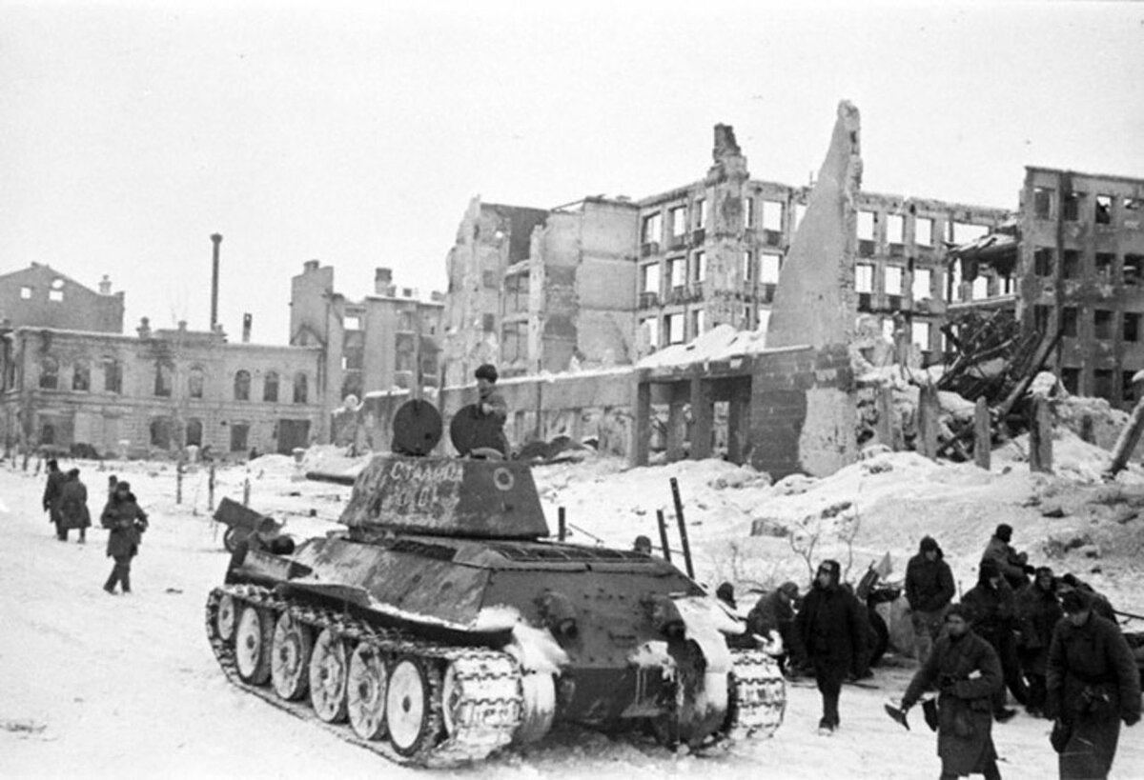

Сталинградская битва

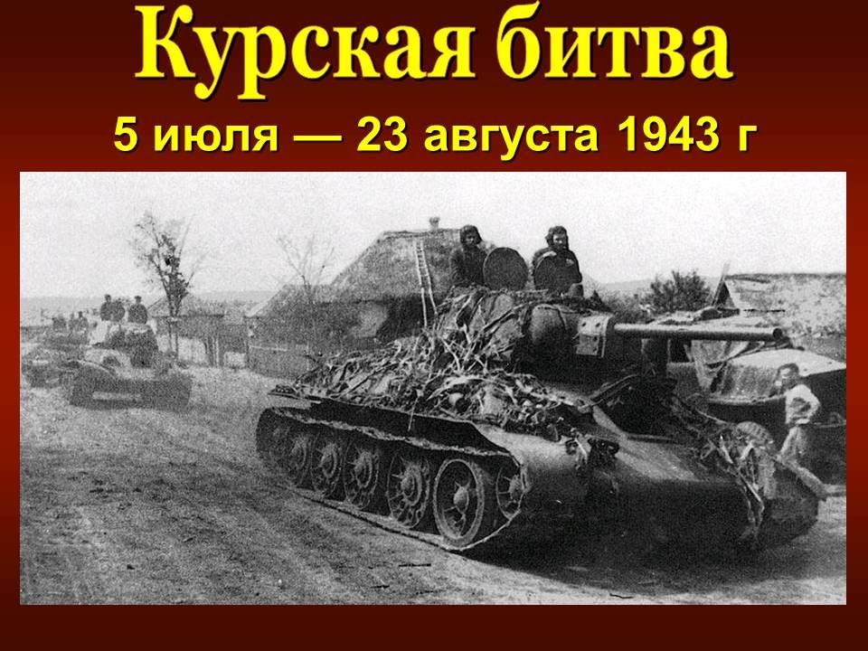

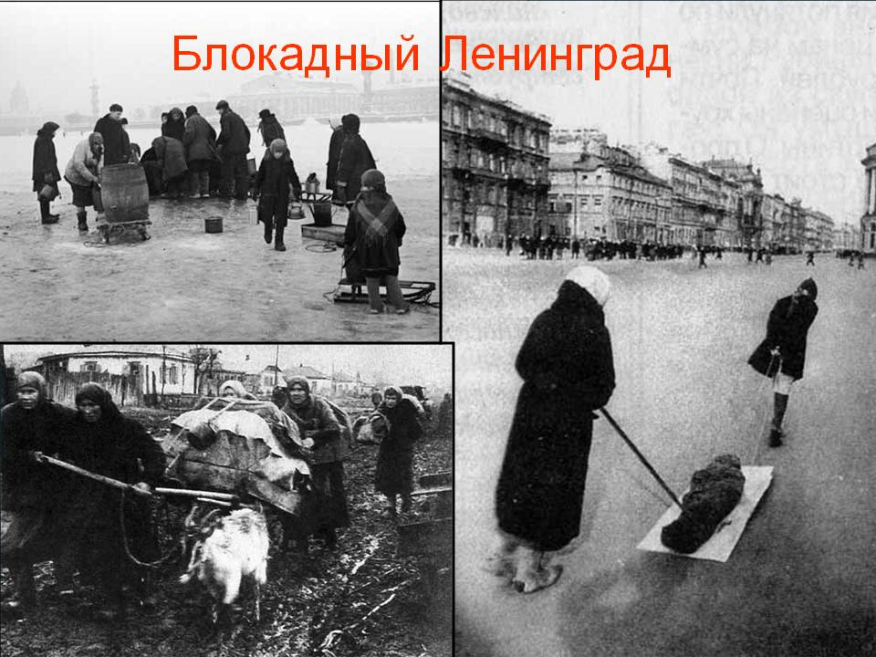

Наступление захватчиков было остановлено. Советские армии погнали фашистов с родной земли.

И снова битвы, битвы, бои, сражения. Всё мощнее, всё несокрушимей удары советских войск.

Путь к освобождению Беларуси начался в 1943-м, когда в результате проведения Смоленской, Брянской, Черниговско-Припятской, Лепельской, Гомельско-Речицкой операций были освобождены первые города страны. Летом 1944 года Красная Армия продолжила освобождение республики в ходе Белорусской операции под кодовым названием "Багратион". Входе этой операции был освобожден г.Минск. Этот день в нашей принято считать Днем Независимости.

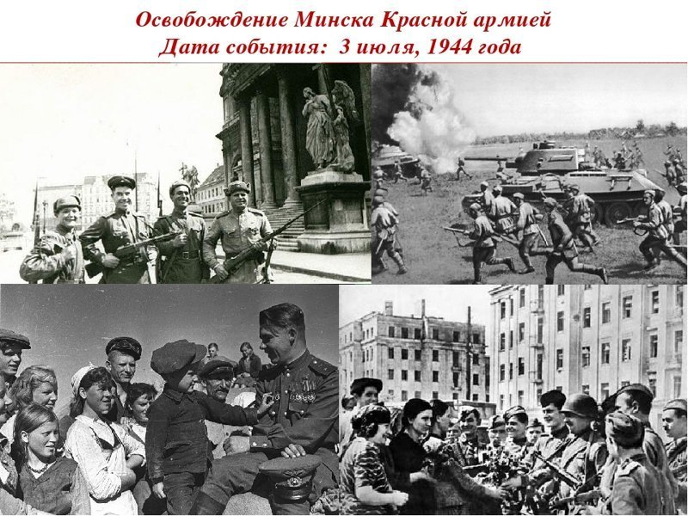

Из дневника 16-й Смоленской партизанской бригады: «3.7.1944 г. – В 15.00 два взвода из 6-го отряда под командованием начальника штаба отряда Смагнотина В. Ворвались в райцентр Свирь, а в 15 час 15 мин командир 5-го отряда ст.лейтенант Бобылев на высокой горке возле школы поставил красное знамя.

Через три дня Совинформбюро передало, что партизанами 6-й Смоленской бригады до прихода Красной Армии освобожден райцентр Вилейской области г.Свирь».

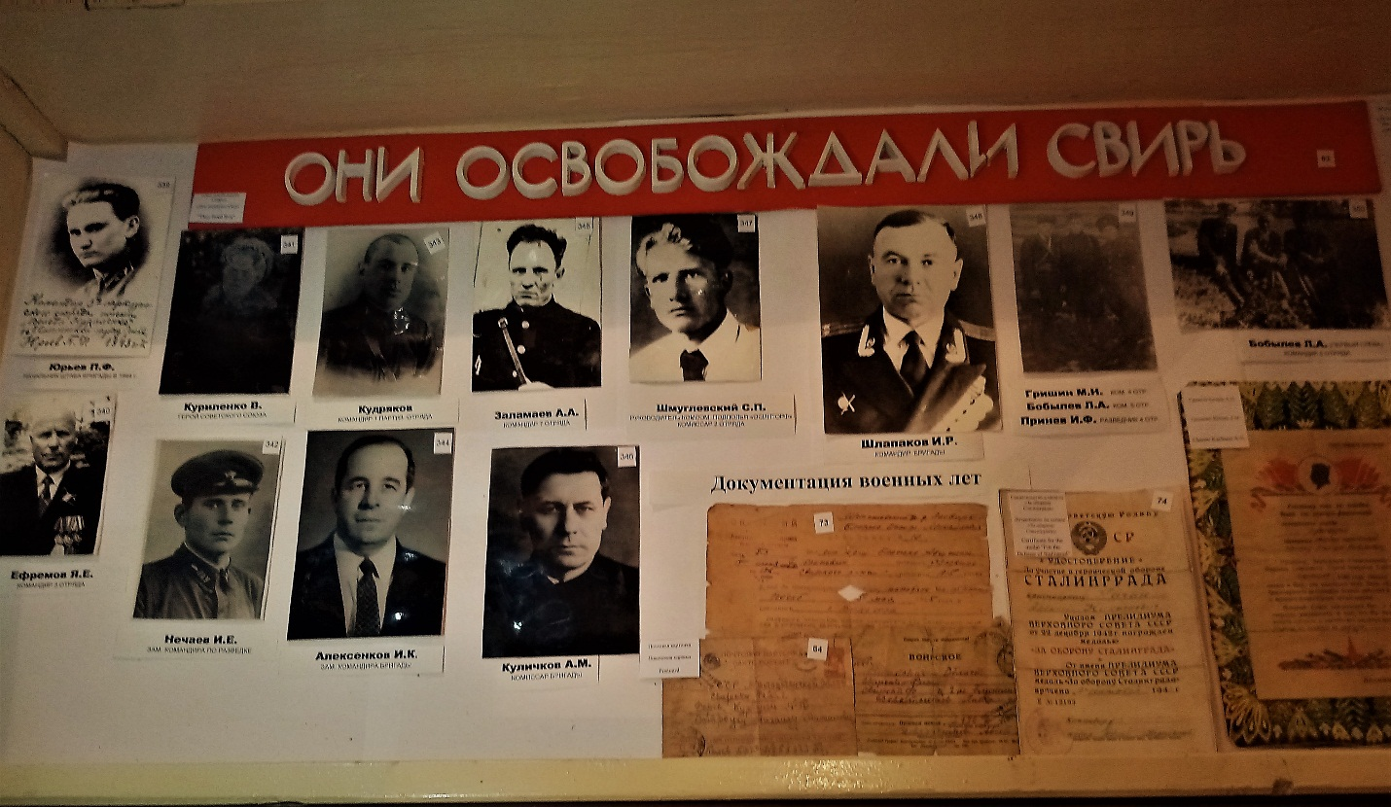

Таким образом, *76-ю годовщину* освобождения Беларуси от немецко – фашистских захватчиков мы, жители Свири, по праву можем отмечать 3 июля.

Но на этом война для нас не закончилась. Конец 1944 – начало 1945 гг советские войска провели в наступательных операциях по освобождению Центральной Европы от фашистских аккупантов. Война, трагедией вошедшая почти в каждую советскую семью, окончилась победой СССР. Акт о безоговорочной капитуляции фашистской Германии был подписан в пригороде Берлина 8 мая 1945 года в 22.43 по центрально‑европейскому времени (по московскому времени 9 мая в 0.43). Именно из-за этой разницы во времени день окончания Второй мировой войны в Европе отмечается 8 мая, а в СССР и затем в Беларуси — 9 мая.

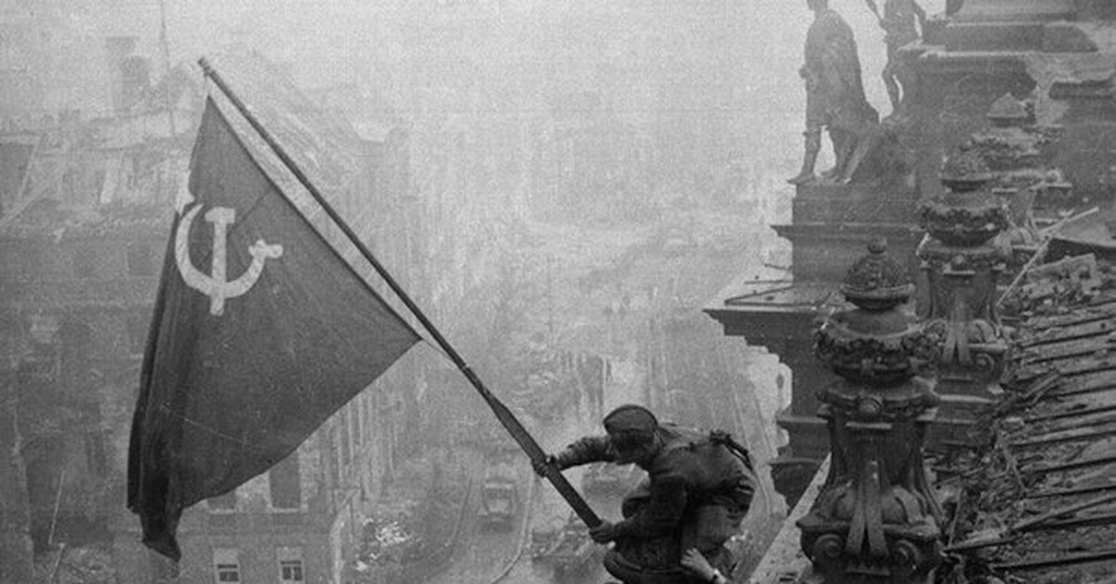

Ежегодно в память о погибших земляках во время Великой Отечественной войны, о подвиге ветеранов-героев на Свирщине проводятся митинги-реквиемы. На братской могиле в городском поселке Свирь и возле памятника погибшим воинам-землякам в деревне Комарово 9 мая собираются местные жители.

Вечная память известным и неизвестным нашим землякам-патриотам, благодаря которым вот уже 76-лет мы живем под мирным небом.

